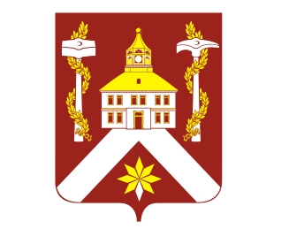
РЕШЕНИЕ

ДУМЫ ГОРОДСКОГО ОКРУГА ВЕРХ-НЕЙВИНСКИЙ

от 21.01.2010 № 249
р.п. Верх-Нейвинский

О выдвижении кандидатур для назначения в составы участковых избирательных комиссий с правом решающего голоса по выборам депутатов Областной Думы Законодательного Собрания Свердловской области 14 марта 2010 года

В соответствии с п. 3 ст. 22 Избирательного кодекса Свердловской области,
Дума городского округа Верх-Нейвинский

РЕШИЛА:
Выдвинуть в составы участковых избирательных комиссий с правом решающего голоса следующие кандидатуры:

№ пп | Наименование избирательной комиссии | Сведения о выдвигаемой кандидатуре | Опыт работы
1. | Участковая избирательная комиссия избирательного  участка № 2572 | Юганов Александр Васильевич,  09 августа 1955 г.р., образование среднее техническое, начальник группы быстрого реагирования ОООЧОО «Форпост-УЭМ» | с 2004 года  председатель окружной избирательной комиссии
2. | Участковая избирательная комиссия избирательного  участка № 2573 | Макарова Наталья Сергеевна,  24 января 1980 г.р., образование высшее, специалист Думы городского округа Верх-Нейвинский | с 2008 года секретарь окружной избирательной комиссии

Глава городского округа А.М. Коптелин

